Q1





















Q2



Q3

3.1

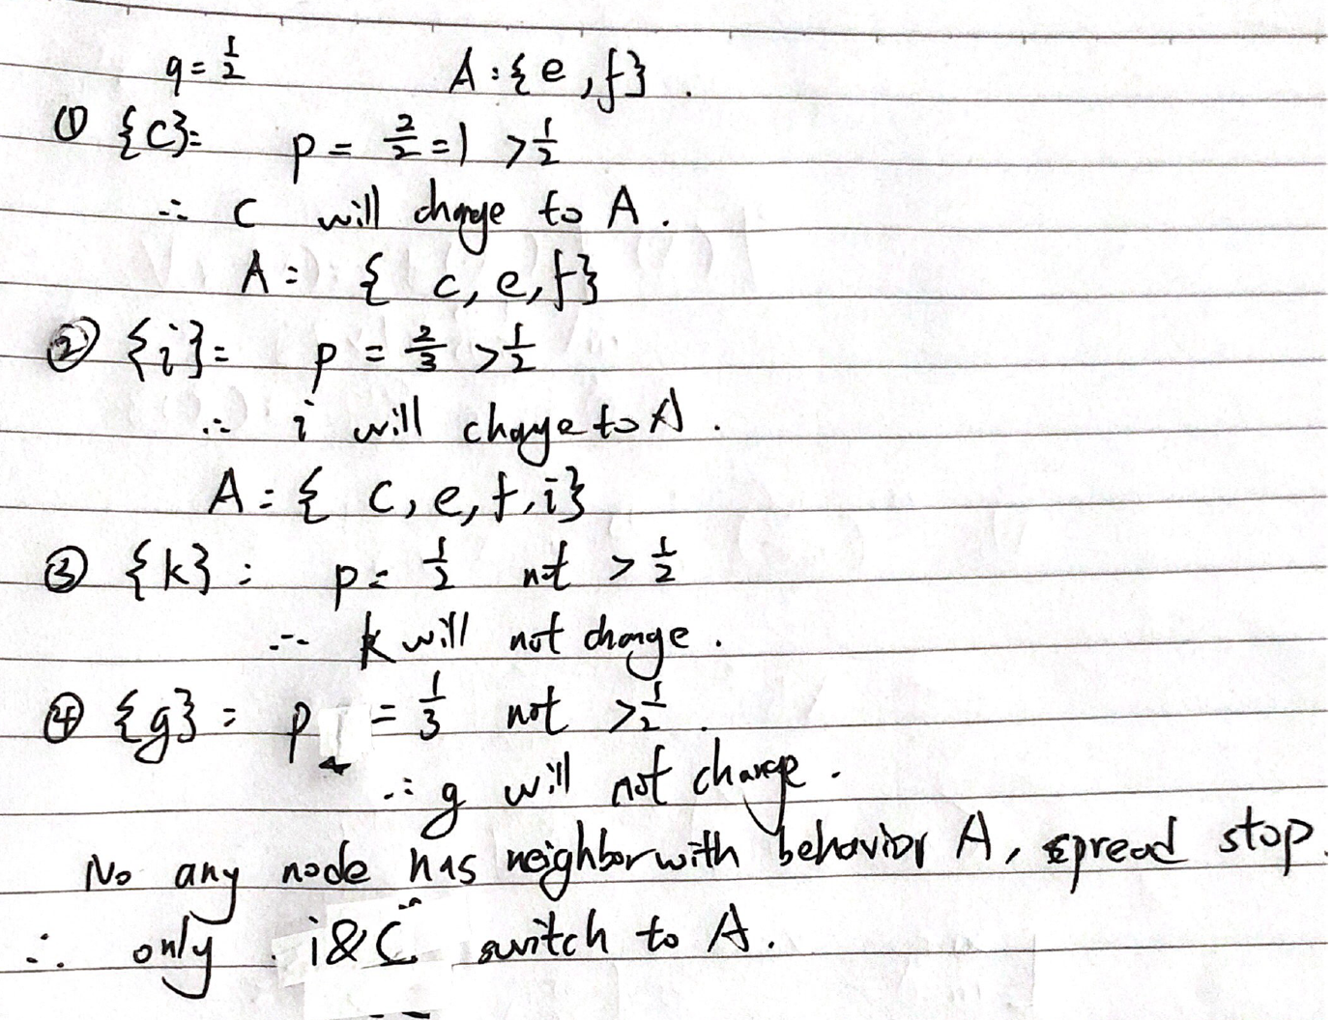

3.2

